**JAWABAN PRAKTIKUM 6 PEMROGRAMAN WEB FRAMEWORK**

**“ Konsep MVC dan CodeIgniter ”**



oleh :

Ahmad Buyung Hadi Santoso

E31191793

Golongan C

**GOLONGAN C**

**PROGRAM STUDI MANAJEMEN INFORMATIKA**

**JURUSAN TEKNOLOGI INFORMASI**

**POLITEKNIK NEGERI JEMBER**

**2021**

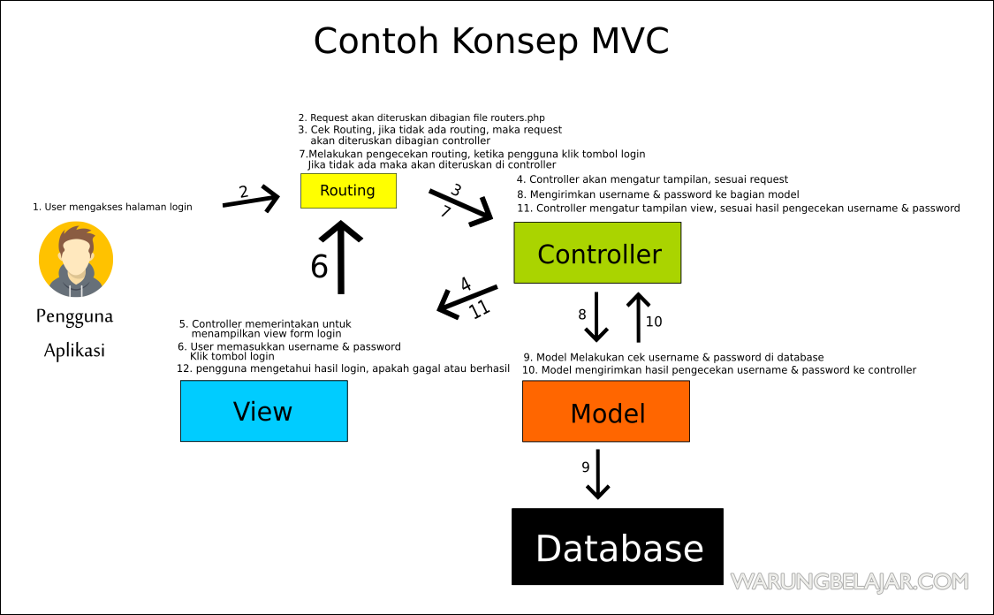Alur Proses Login menggunakan sistem MVC

**Gambar 1 “Alur Penjelasan Login dengan MVC ( Sumber :** [**https://www.google.com/imgres?imgurl=https%3A%2F%2Fwww.warungbelajar.com%2Fwp-content%2Fuploads%2F2019%2F09%2FKonsep-MVC-di-Framework-Codeigniter.png&imgrefurl=https%3A%2F%2Fwww.warungbelajar.com%2Fmengenal-konsep-mvc-di-codeigniter.html&tbnid=otl_PtH_tpG7iM&vet=1&docid=484NFAX1bueEyM&w=1125&h=696&source=sh%2Fx%2Fim**](https://www.google.com/imgres?imgurl=https%3A%2F%2Fwww.warungbelajar.com%2Fwp-content%2Fuploads%2F2019%2F09%2FKonsep-MVC-di-Framework-Codeigniter.png&imgrefurl=https%3A%2F%2Fwww.warungbelajar.com%2Fmengenal-konsep-mvc-di-codeigniter.html&tbnid=otl_PtH_tpG7iM&vet=1&docid=484NFAX1bueEyM&w=1125&h=696&source=sh%2Fx%2Fim) **)**

**Penjelasan :**

1. **User** mengakses halaman Log In
2. **Request** akan diteruskan dibagian file routers.php
3. Cek Routing, jika tidak ada routing maka request akan di teruskan pada bagian controller.
4. Controller akan mengatur tampilan sesuai request
5. Controller memerintahkan untuk menampilkan view form login
6. User memasukkan username dan password
7. Melakukan pengecekkan routing, ketika pengguna klik tombol login jika tidak ada maka akan diteruskan pada controller.
8. Mengirimkan username dan password ke bagian model
9. Model melakukan pengecekkan username dan password pada database
10. Model mengirimkan hasil pengecekkan username dan password ke controller
11. Controller mengatur tampilan view sesuai hasil pengecekkan username dan password
12. Pengguna mengetahui hasil login apakah gagal atau berhasil.